Внешний вид и описание кровли стилобата
Кровля расположена в уровне перекрытия над первым этажом здания на отметке + 5,99 м.
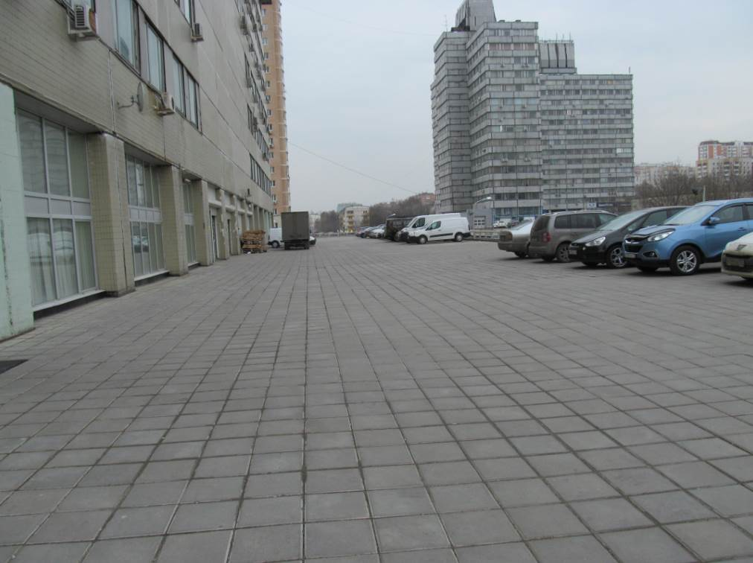
Кровля эксплуатируемая, предназначена для организации парковочных мест для автотранспорта. Под кровлей расположены помещения основного и вспомогательного назначения здания. Покрытие кровли выполнено из бетонных тротуарных плит. Кровля оборудована внутренним водостоком.

Существующий состав слоев кровли

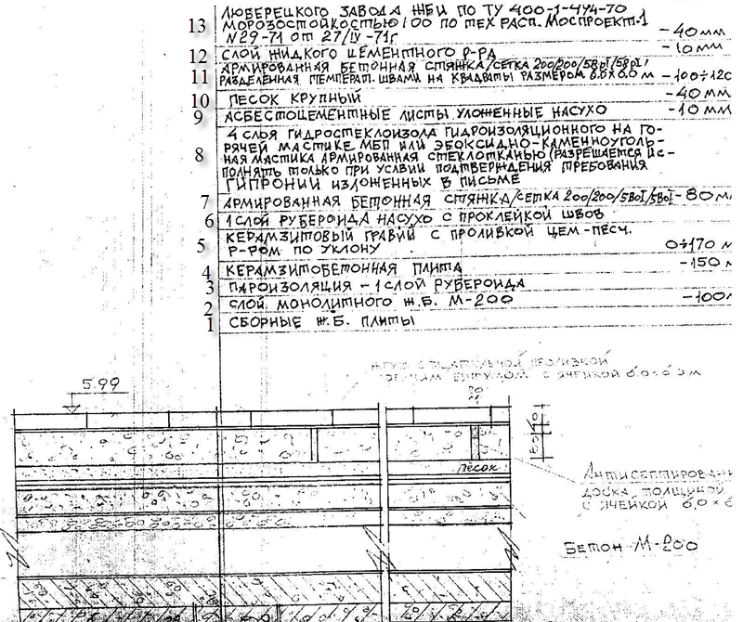
Состав работ:

№ п/п | Наименование работ | Единица  измерения | Кол-во единиц
Раздел 1: КРОВЛЯ СТИЛОБАТА
1 | Разборка тротуарной плитки | м² | 2550
2 | Разборка цементной стяжки | м² | 2550
3 | Разборка изоляционного слоя | м² | 2550
4 | Ремонт цементной стяжки местами | м² | 1100
5 | Грунтовка основания битумной мастикой | м² | 2550
6 | Устройство гидроизоляции «Технопласт» | м² | 2550
7 | Устройство мембраны ПВХ «Кровлелон Е» с проваркой швов | м² | 2550
8 | Устройство цементной стяжки толщиной до 40 мм | м² | 2550
9 | Грунтовка основания битумной мастикой | м² | 2550
10 | Устройство асфальтового покрытия до 40 мм | м² | 2550
ВОРОНКИ
1 | Разборка бетонного основания | м³ | 5
2 | Демонтаж сливных воронок | шт. | 5
3 | Демонтаж сливных труб чугунных | м.п. | 5
4 | Демонтаж труб ПВХ D = 100 мм по потолкам | м.п. | 30
5 | Установка сливных воронок в комплекте с трубами | шт. | 5
6 | Прокладка труб ПВХ D = 100 мм по потолкам | м.п. | 30
7 | Бетонирование воронок | м³ | 5
ПАРАПЕТЫ
1 | Разборка парапетов из тротуарных плит | м² | 170
2 | Разборка изоляции парапетов и примыканий к стенам | м² | 272
3 | Штукатурка стен парапетов | м² | 180
4 | Грунтовка битумной мастикой | м² | 272
5 | Оклейка стен и парапетов «Техноэласт» | м² | 272
6 | Оклейка мембраной ПВХ «Кровлелон Е» с проваркой швов | м² | 272
7 | Облицовка парапетов тротуарной плиткой на цементном растворе | м² | 170
Раздел 2: КРОВЛЯ ЦЕНТРАЛЬНОГО ВХОДА
1 | Демонтаж покрытия кровли из тротуарной плитки | м² | 136
2 | Демонтаж цементной стяжки | м² | 136
3 | Демонтаж утеплителя из пеностирола | м² | 136
4 | Демонтаж гидроизоляции покрытия | м² | 136
5 | Демонтаж примыканий из гидростеклоизола по периметру стен | м.п.  м² | 90  27
6 | Очистка кровли | м² | 136
7 | Укрытие покрытия кровли пленкой ПВХ | м² | 136
8 | Установка демпферной ленты по периметру стен | м.п.  м² | 90  27
9 | Утепление кровли из полистиролбетона толщиной до 150 мм | м² | 136
10 | Устройство полусухой цементной стяжки по кровле | м² | 136
11 | Устройство битумной обмазочной изоляцией (праймер) | м² | 163
12 | Устройство оклеечной изоляции (Элон-Супер Н) | м² | 136
13 | Устройство примыканий из гидростеклоизола (Элон-Супер Н) | м² | 27
14 | Устройство изоляции из мембраны «Кровлелон «Е» | м² | 136
15 | Устройство примыканий из мембраны «Кровлелон «Е» | м² | 27
16 | Устройство обмазочной битумной изоляции (праймер) | м² | 136
17 | Устройство асфальтового покрытия толщиной до 40 мм | м² | 136
18 | Устройство металлический отливов из оцинкованной стали по периметру стен | м.п.  м² | 90  27
19 | Демонтаж сливных металлических воронок | шт. | 2
20 | Демонтаж сливных труб | м.п. | 4
21 | Установка новых сливных труб | м.п. | 4
22 | Установка сливных воронок и решеток | комплект | 2

